Arbeitsblatt

Traffic – Verhalten im Verkehr
1. Sencos teure Drinks

09:45 Minuten

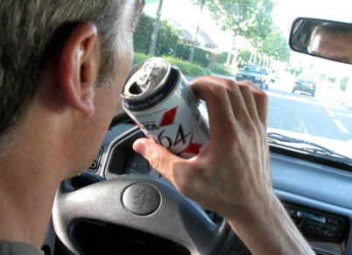  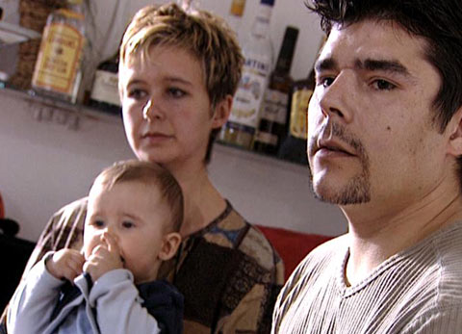  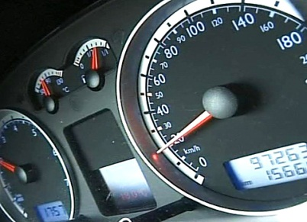 |  | 1. Was ist mit FiaZ gemeint?  2. Welche Folgen hat der erste Unfall für Senco Siegenthaler?  3. Wie kam es zum zweiten Unfall?  4. Wie häufig ist Alkohol die Ursache für Unfälle auf Schweizer Strassen?  5. Alkohol verändert das Fahrverhalten. Konkretisiere diese Aussage.  6. Mit welchen Hausmitteln versucht man vergebens, den Alkohol im Blut zu senken?  7. Was muss man über den Restalkohol wissen?  8. Zähle Tipps auf, wie man Ausgang und Alkohol ohne Risiko kombinieren kann.  9. Welche strafrechtlichen und finanziellen Konsequenzen hat der zweite Unfall für Senco?  10. Was bedeutet Regress?  11. Welche Lehre hat Senco aus dem Unfall gezogen?  12. Wie reagierst du, wenn du feststellst, dass ein Kollege alkoholisiert Auto fahren möchte?

